Priprema za finalni test - JWD 20

Korišćenjem radnih okvira Spring Boot, AngularJS i Bootstrap razviti Web aplikaciju za vođenje evidencije o sajmovima. Aplikacija treba da obezbedi rad sa sledećim entitetima:

*Sajam:*

* Id - identifikator
* Naziv - tekstualna vrednost
* Mesto - mesto održavanja, tekstualna vrednost
* Otvaranje - datum otvaranja, tekstualna vrednost
* Zatvaranje - datum zatvaranja, tekstualna vrednost
* Cena - cena karte, numerička vrednost

*Štand:*

* Id - identifikator
* Zakupac - tekstualna vrednost
* Povrsina - numerička vrednost
* Sajam - veza sa instancom klase sajam (jedan štand može pripadati samo jednom sajmu, a jedan sajam može imati više štandova)

1. Pomoću radnog okvira Spring Boot implementirati sledeći REST API:
   1. **GET /api/sajmovi** - preuzimanje svih sajmova
   2. **GET /api/sajmovi/{id}** - preuzimanje sajma po zadatom id-u
   3. **GET /api/standovi -** preuzimanje svih štandova
   4. **GET /api/standovi/{id} -** preuzimanje štanda po zadatom id-u
   5. **POST** **/api/standovi -** dodavanje novog štanda
   6. **PUT /api/standovi/{id} -** izmena postojećeg štanda
   7. **DELETE /api/standovi/{id} -** brisanje postojećeg štanda
   8. **GET /api/sajmovi/{id_sajma}/standovi -** preuzimanje svih štandova za zadati sajam

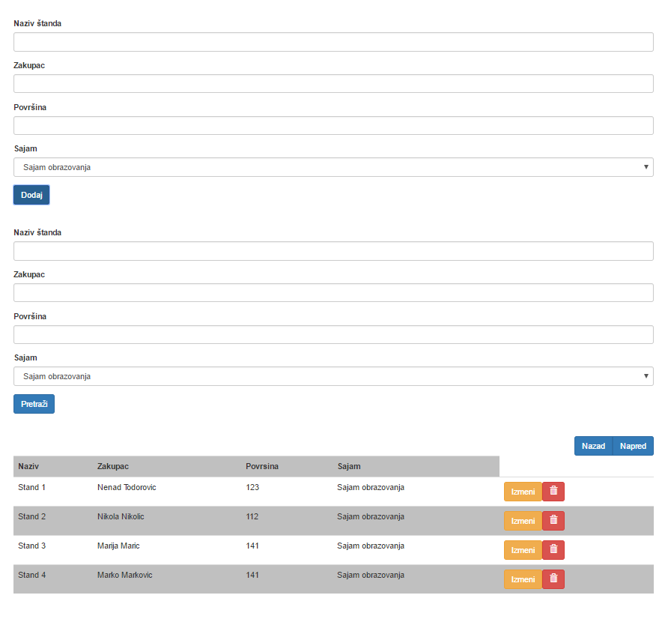

Slika 1.

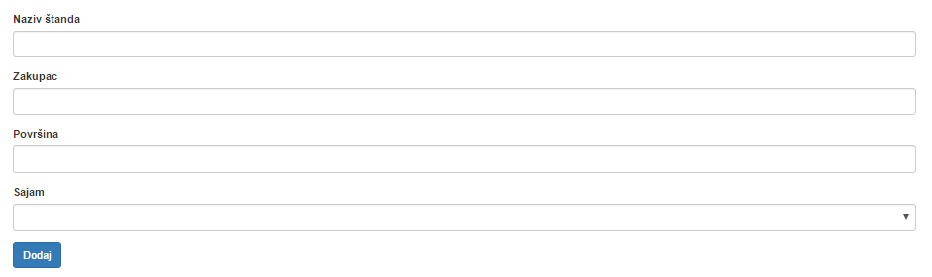

Slika 2.

2.1) Obezbediti unos novog standa. Nakon unosa vrednosti u polja prikazana na slici 2. i klika na dugme sacuvaj prikazano na toj slici, stand se preko API-ja dodaje u aplikaciju i izmena se prikazuje u tabeli na slici 3.

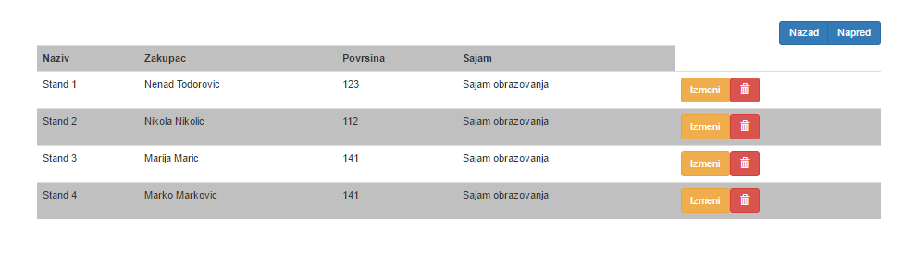

Slika 3.

2.2) Obezbediti brisanje standa. Nakon klika na dugme obriši u tabeli za prikaz štandova (slika 3.), štandse briše iz aplikacije i uklanja iz tabele.

2.3) Obezbediti izmenu štanda u zasebnoj stranici. Nakon klika na dugme izmeni u novoj stranici, podaci o štandu se prikazuju u zasebnoj stranici koja omogućuje čuvanje izmena. Ukoliko korisnik odabere da sačuva podatke, izmenjeni podaci se čuvaju u aplikaciji i prelazi se na stranicu za unos i prikaz štandova. Dizajn zasebne stranice za izmenu štanda prepušten je polazniku kursa.

2.4) Obezbediti pretragu štandova. Prilikom pretrage korisnik može da unese naziv, zakupca, donju i gornju granicu površine. Pronalaze se i prikazuju štandovi koji zadovoljavaju sve kriterijuma. Ukoliko korisnik neko polje ne unese, vrednost tog polja se ignoriše u pretrazi. Polja za filtriranje prikazana su na slici 4. Filtriranje se vrši na back-end delu aplikacije.

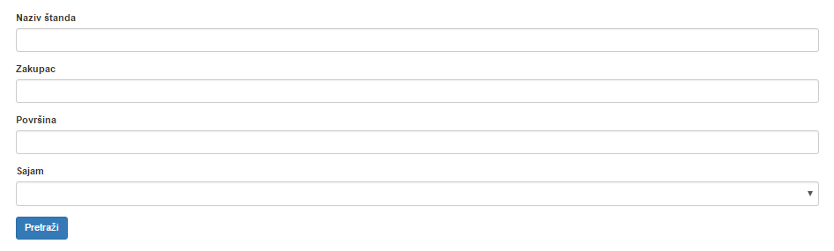

*2.5) Obezbediti paginirani prikaz podataka. Dugme prethodho i dugme sledece iznad tabele za prikaz štandova (slika 3) omogućuju promenu stranice. Ukoliko se korisnik nalazi na prvoj stranici onemogućiti dugme prethodno, a, ukoliko se nalazi na poslednjoj onemogućiti dugme sledeće. Paginacija se vrši na na back-end delu aplikacije.*